Efrem Forlag
Hovestølen 68, 5303 Follese
Tlf 90537800 | post@efremforlag.no www.efremforlag.no

Pressemelding Efrem forlag
Forfatter bak boken Naturtilstander, filosofen Haakon Lindgaard Gaukstad, ønsker å gi leseren et mer bevisst forhold til sine følelser. Det er ingen liten ting. Følelser er selve tråden i den veven vi kaller vår tilværelse. Økt bevissthet om våre følelser er slik nøkkelen til å leve et godt og rikt liv. I dette kan naturen være vår dialogpartner, som en alltid nærværende Sokrates.
Tankene former livet
Haakon Lindgaard Gaukstad er filosofisk praktiker; en som bistår folk i deres egen filosofering over små og store spørsmål. Filosofi er undring. Filosofi er kreativitet. Filosofi er å grave litt dypere. Finne nye mønstre, friske farger. Der psykologene ofte må ta kliniske og teoretiske hensyn, kan filosofen tenke uavhengig av slike føringer. Den som filosoferer, tenker fritt, nytt og lekent. Det kan være gull verdt. For hva du tenker, former livet ditt.
I tiden: psykisk helse vs. naturen
I vår tid er interessen for selvutvikling, livsmestring og psykisk helse allestedsnærværende. Terapi er blitt TV-underholdning. Det blogges om angst og selvskading. Livsmestring skal inn i skolen som eget fag. Psykologen Jordan Peterson fyller Oslo Spektrum med sine terapeutisk-politiske utfall. Mindfulness og selvutviklingskurs er i skuddet som aldri før.
Samtidig en sterk interesse for natur og friluftsliv. En undersøkelse fra 2017 viser at 7 av 10 nordmenn går tur hver uke. DNT har nylig passert 300 000 medlemmer. Lars Monsens minutt for minutt TV-sending fra fjellturene han gikk denne sommeren, gjorde stor suksess på NRK. Nesten daglig blogges, skrives, postes og utgis det bøker om naturens og friluftslivets betydning.
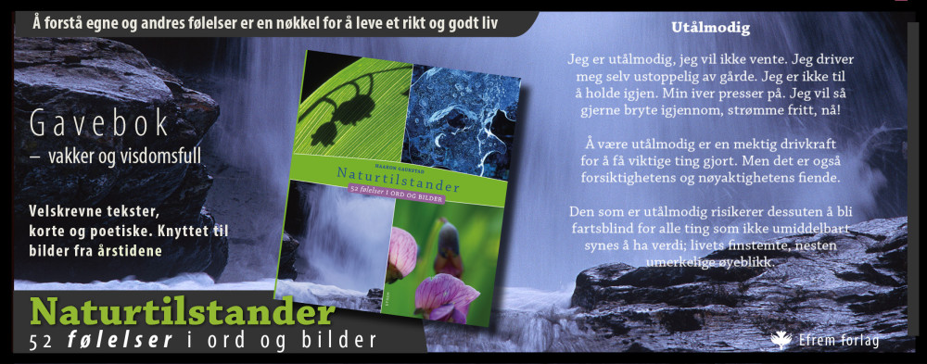
Denne sammenhengen mellom vår psykiske helse og vår kontakt med naturen er det mange som har sett; hvordan naturen representerer mulighet for mosjon, stillhet, avkobling og mektige skjønnhetsopplevelser. Dette er riktig – og viktig. Men det er mer:
Forståelse for følelsenes beveggrunner
En betydelig faktor i vår psykiske helse er kontakten med og forståelsen av egne og andres følelser. Også ‘naive’, vanskelige og negative følelser er naturlige. Evolusjonen har frembrakt dem. Samtidig er følelser kulturtilstander; vår mentale helse preges av hvordan vi i kulturen til enhver tid omtaler dem, bedømmer dem.

«Poenget er at hvis du justerer språket ditt om følelsene, så vil følelsene bli annerledes også.»
Forfatteren i samtale med magasinet Plot.
Naturen preger oss fra innsiden, men også fra utsiden; i likhet med god kunst, stor litteratur og gode dialoger kan naturen hjelpe oss i å bli mer bevisst våre følelser. For naturens estetiske rikdom lar oss nemlig finne ord for våre følelsesmessige erfaringer. I likhet med god kunst, stor litteratur og gode dialoger kan naturen hjelpe oss i å bli mer bevisst våre følelser. For naturens estetiske rikdom lar oss nemlig finne ord for våre følelsesmessige erfaringer. Lys kan være en metafor for innsikt, solen et bilde på vår glede, regnet på vår tristhet, fossen vår utålmodighet, det stormfulle været vårt sinne – og som blomsten kan være et bilde på vår forventing, er høstbladet et bilde på vår ensomhet og vår resignasjon. Ved å gi oss et billedspråk for våre følelser bidrar naturen til vår selvinnsikt og selvforståelse. Vi mottar denne kommunikasjonen, men er den ofte ubevisst. Vi mangler ofte språket.
Det vi derfor trenger hjelp til, er å sette ord på disse erfaringene. Det er her Haakon Lindgaard Gaukstad har kommet oss til hjelp i god sokratisk ånd med sin bok.
Å sette ord på dette forunderlige, men velkjente fenomenet er blitt til boken: Naturtilstander – 52 følelser i ord og bilder.En vakker bok som klargjør, lindrer og inspirerer. Akkurat som god filosofi. Med utgangspunkt i 52 vakre naturbilder beskrive Naturtilstanderlike mange følelser i et enkelt, naturnært språk. Rammen er de fire årstidene. Horisonten er tenksom. Og stemningen er poetisk.
Kontakt:
Gjerne forfatter direkte på haakoncg@tenkepause.no eller telefon 930 18 577

Kontakt forlaget for anmeldereksemplar (☐ er vedlagt) og bokomslag/forfatterfoto (eller det kan hentes ned på mynewsdesk.com/no/efremforlag)

Med vennlig hilsen
Øyvind Lerø, Efrem forlag,
905 37 800 | ol@efremforlag.no

